附件1

**山东大学校园电动自行车  
预约上牌操作手册**

**校内师生上牌流程图**

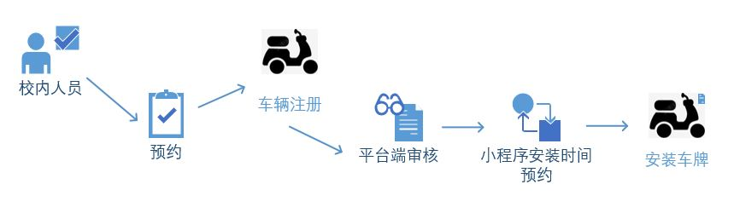

1. **登录账号**

方式一：微信搜索 **平安山大** 公众号，在业务办理模块选择 **电动自行车管理**，弹出小程序页面。

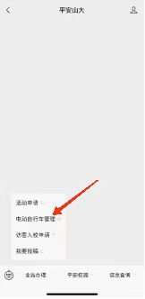 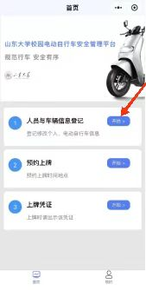

方式二：进入“山东大学”企业微信应用，在“工作台”的“信息服务”模块中选择“电动自行车管理”系统

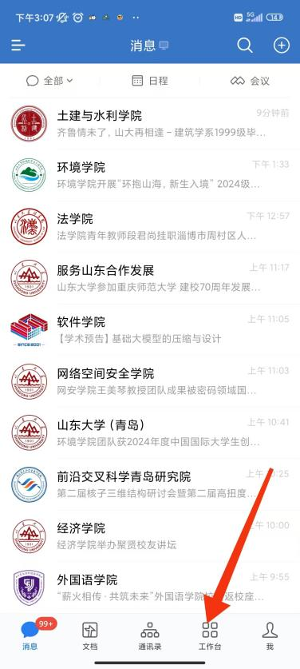 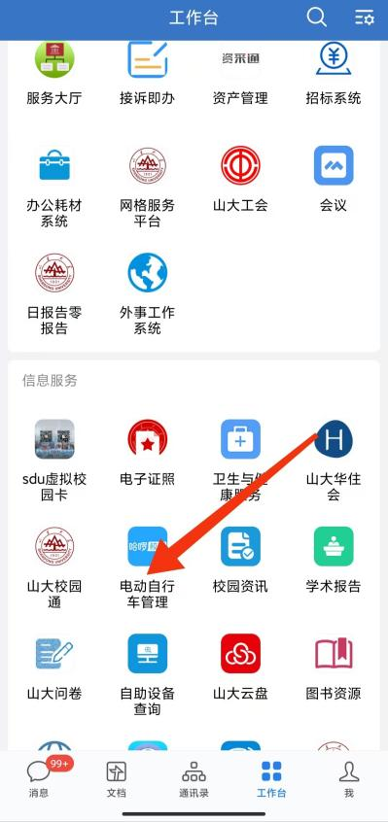

1. **校内人员登录**

校内人员登录分为两种：学生、教职工

以学生账户为例：

2.1 点击 **人员与车辆信息登记** 功能按钮

2.2 弹出提示框，点击确定

2.3 选择**统一身份认证登录**，输入学号/工号、密码，点击登录。

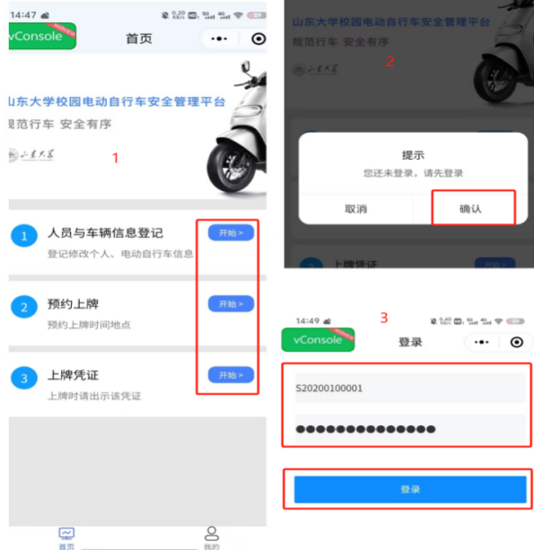

**3、校内人员登记**

3.1点击人员与车辆信息登记

3.2跳转人员登记，查看人员类型是否正确，点击确定。

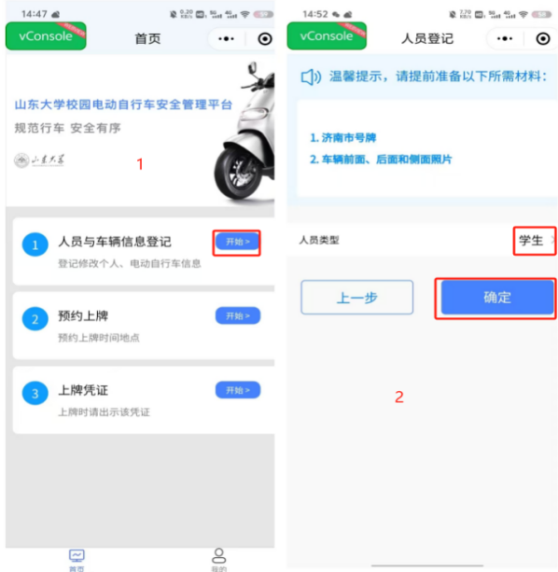

**3.3 填写个人信息**

必填：手机号、校区、入学年份。

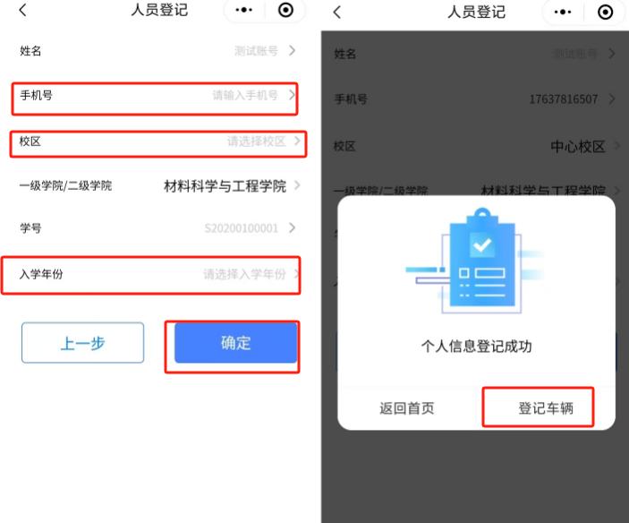

**4、车辆登记**

4.1根据个人车辆信息填写

车辆类型：电动二轮车，电动三轮车

车辆照片（车牌、正面，后面，侧面）

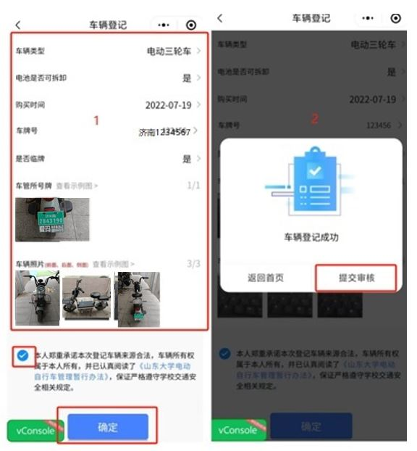

车管所号牌照片示例：

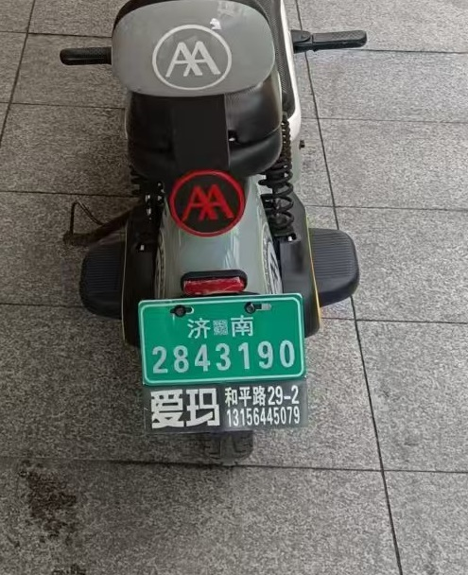

车辆照片《正面，后面，侧面》示例：

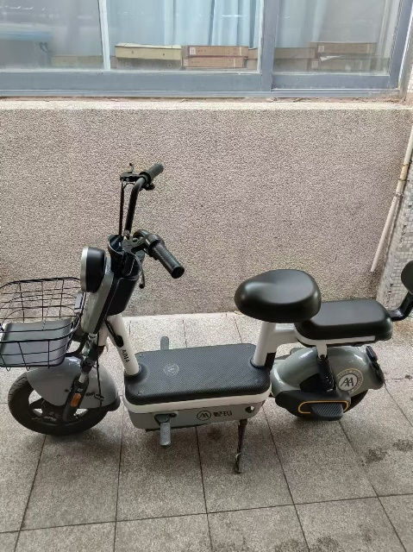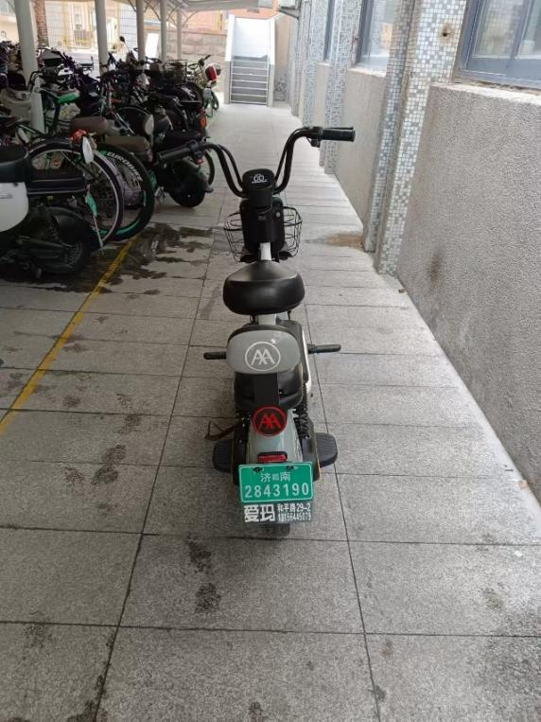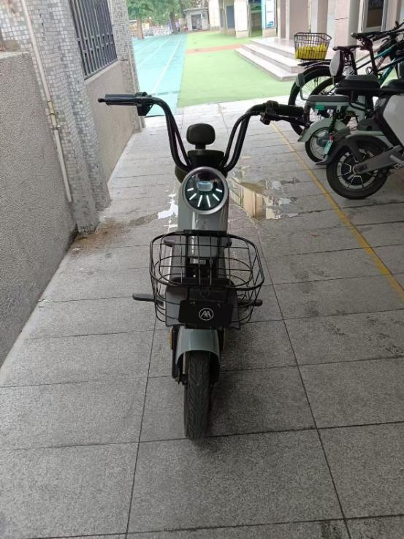

**4.2核对信息确认无误，点击提交，提交完成需管理员审核才可进行下一步。**

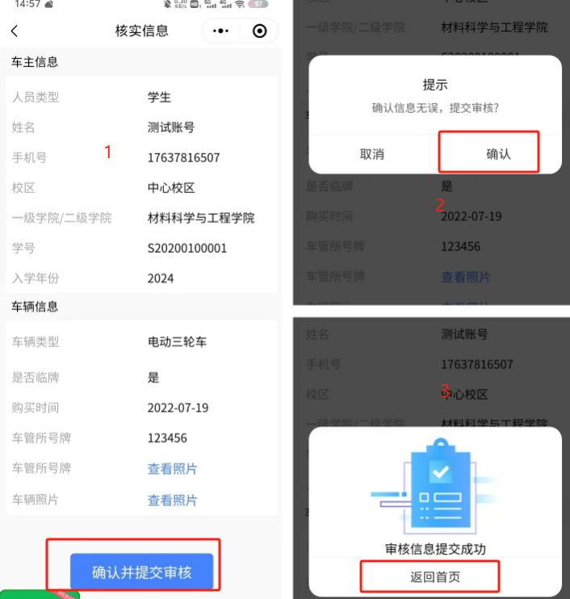

**5、预约上牌**

管理员审核通过，以短信的方式提示，可根据个人实际情况选择上牌时间。

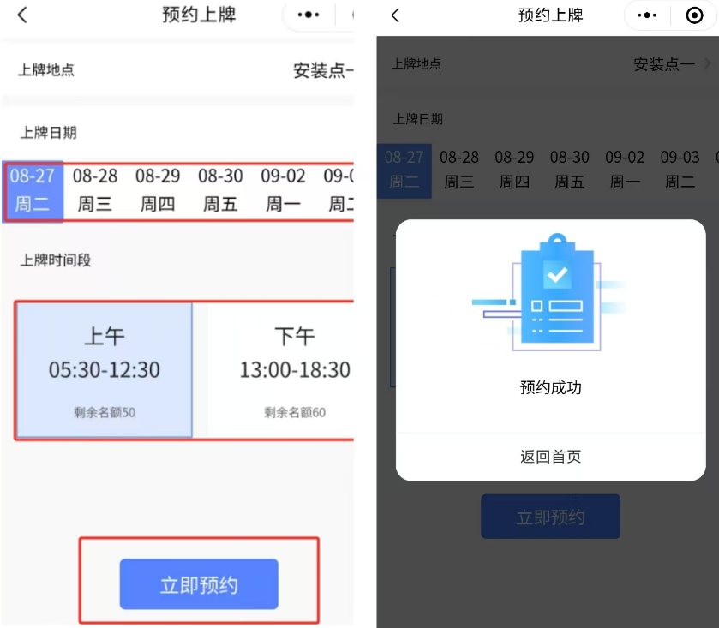

**6、上牌凭证**

预约上牌成功后，请在预约时间段到各校区指定地点，出示上牌凭证二维码，安装电动自行车校园号牌。

